**Web开发技术实践作业报告**

**小组成员：张绍磊、陈博、刘含宇**

**一、运行环境配置说明**

* 开发语言：前端：HTML、JSP、CSS；后端：Java
* IDE: Eclipse IDE for Java EE Developers
* OS: Windows 10
* 数据库：mysql
* 开源框架：前端：Vue；后端：Spring、SpringMVC、Mybatis
* 其它关键技术：前端：element-ui后端：JdbcTemplate
* 工程名称：前端：租房系统 后端：renting_system
* 访问URL：<http://localhost:8002/>
* 管理员用户名、密码：

用户名：admin

密码：admin

* 可测试的一个普通用户名、密码：

此处提供两个用户，可进行买卖三次握手交易，留言等测试。

用户1：

用户名：zsl

密码：Zsl123456

用户2：

用户名：cb

密码：Czb123456

* 关键配置文件名称及路径

1）web后端\renting_system\src\main\resources\jdbc.properties

修改jdbc.properties中用户名和密码为您电脑上MySQL的用户名密码。

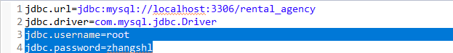

详细配置方法见附件。

1. **已实现功能说明**

|  |  |  |  |
| --- | --- | --- | --- |
| 编号 | 功能点说明 | 前端关键页面 | 工程实现对应（后端工程较多，此处指标出控制类和实体类） |
| 1 | 用户注册页面： 输入用户基本信息及密码。（要求密码不少于 8 位，必须含有两个数字，不能都为大写或小写）。 | register | UserController.java  User.java |
| 2 | 修改用户信息页面： 显示所有基本信息， 但只能修改手机号码和密码 | user_information | UserController.java  User.java |
| 3 | 用户登录页面，输入用户名、密码进行验证登录系统。 | HelloWord | UserController.java  User.java |
| 4 | 房屋信息新增发布、查询、修改、删除功能 | house_manage,manage2,myhouse, | HouseController.java  House.java  Photo.java |
| 5 | 求租信息新增发布、查询、修改、删除功能 | Adddemand,demand_now  ,mydemand | RentController.java  Rent.java |
| 6 | 用户详细信息展示页面 | user_information | UserController.java  User.java |
| 7 | 申请租房信息显示及确认页面 | Unaffirm,uncomplete,have_done,rent_apply,have_done2 | WantController.java  Want.java |
| 8 | 管理员可以查看求租，房源，账号信息 | house_now，rent_now，user_manage | UserController.java  HouseController.java  User.java  House.java  Photo.java |
| 9 | 管理员可以查看交易信息，以及交易统计信息。可输入起始年月、 终止年月、 某个地域条件， 按条件查询显示房屋成交中介费的明细列表， 并按月以折线图的方式展示每月累计成交  笔数、 中介费金额的变化趋势。可支持按照累计成交笔数、累计中介费排序的功能。 | Income | TransactionController.java  Transaction.java  AreaIncome.java  MonthIncome.java |
| **下为附加功能** | | | |
| 1 | 密码密文发送，密文储存，使用md5加密方法，保证用户隐私。 | HelloWord | UserController.java  User.java |
| 2 | 注册时，验证身份证号和手机号要求符合标准格式。 | register | UserController.java  User.java |
| 3 | 新旧密码使用距离算法计算相似性，对相似性过高密码将组织更改，提出警告 | user_information | UserController.java  User.java |
| 4 | 租房广场，求组广场条件查询时，可以通过模糊搜索，进行关键字检索。 | manage2 | HouseController.java  RentController.java  User.java  Rent.java |
| 5 | 实现了对查询信息，按照不同属性排序的功能 | All | All |
| 6 | 查询结果很多的页面实现了分页功能 | House_now | HouseController.java  House.java |
| 7 | 租房过程三次握手，并且在对方未确认之前允许修改或删除。 | Unaffirm,uncomplete,have_done,rent_apply,have_done2 | WantController.java  TransactionController.java  House.java  Want.java  Transaction.java |
| 8 | 实现了根据用户的级别采用不同的中介费计价规则，普通用户10%,vip用户5%，VVIP用户1%。 | Uncomplete | WantController.java  Want.java |
| 9 | 实现了根据用户的级别，对房东收到的‘我想租’信息进行排序。用户级别高的用户的求租消息将被优先通知给房东。 | Rent_apply | WantController.java  Want.java |
| 10 | 实现用户级别根据累计缴纳中介费金额自动升级。当累计缴纳中介费达到100000元，从普通用户升级为vip用户，当累计缴纳中介费达到200000元，从vip用户升级为vvip用户。 | Uncomplete | TransactionController.java  Transaction.java |
| 11 | 实现了后续交租过程，租房完成后，将根据月租、季租、年租生成一系列交租账单，在租期前一个星期可以开始交租。 | Pay | TransactionController.java  Transaction.java  Pay.java |
| 12 | 倘若用户逾期未交租金，则会在每次登录界面，不断提醒用户有代付款信息。 | myhouse | TransactionController.java  Pay.java |
| 13 | 在求租广场，房东如果有合适的消息，可以给求租者留言，并说明自己的房源编号，供求租者查询房源。 | message | RentController.java  Message.java |
| 14 | 用户可以根据留言中的房源编号，进行查询，精确定位到合适房屋 | calendar | HouseController.java  House.java |
| 15 | 设计实现了庞大的留言及消息提示系统，用户之间可以相互留言沟通。同时，当自己的申请、同意、成交、付款等环节有更新或者变动时，会第一时间在首页进行提示用户及时查看，方便用户实时掌握各环节进展，不遗漏任何消息。 | Myhouse,uncomplete,unaffairm, rent_apply | RentController.java  WantController.java  TransactionController.java  User.java  House.java  Want.java  Transaction.java |
| 16 | 统计功能提供按时间统计和按地域统计两种统计方式。 | income | TransactionController.java  Transaction.java  AreaIncome.java  MonthIncome.java |
| 17 | 统计功能已柱状图和折线图两种方式展示每月累计成交笔数、 中介费金额的变化趋势 | income | TransactionController.java  Transaction.java  AreaIncome.java  MonthIncome.java |
| 18 | 后端实时输出日志消息，方便后台实时监控。 | All | All |
| 19 | 功能在前端均为异步非阻塞执行，加载流畅。 | All | All |

1. **关键界面截图及说明**

**1、用户注册页面：**

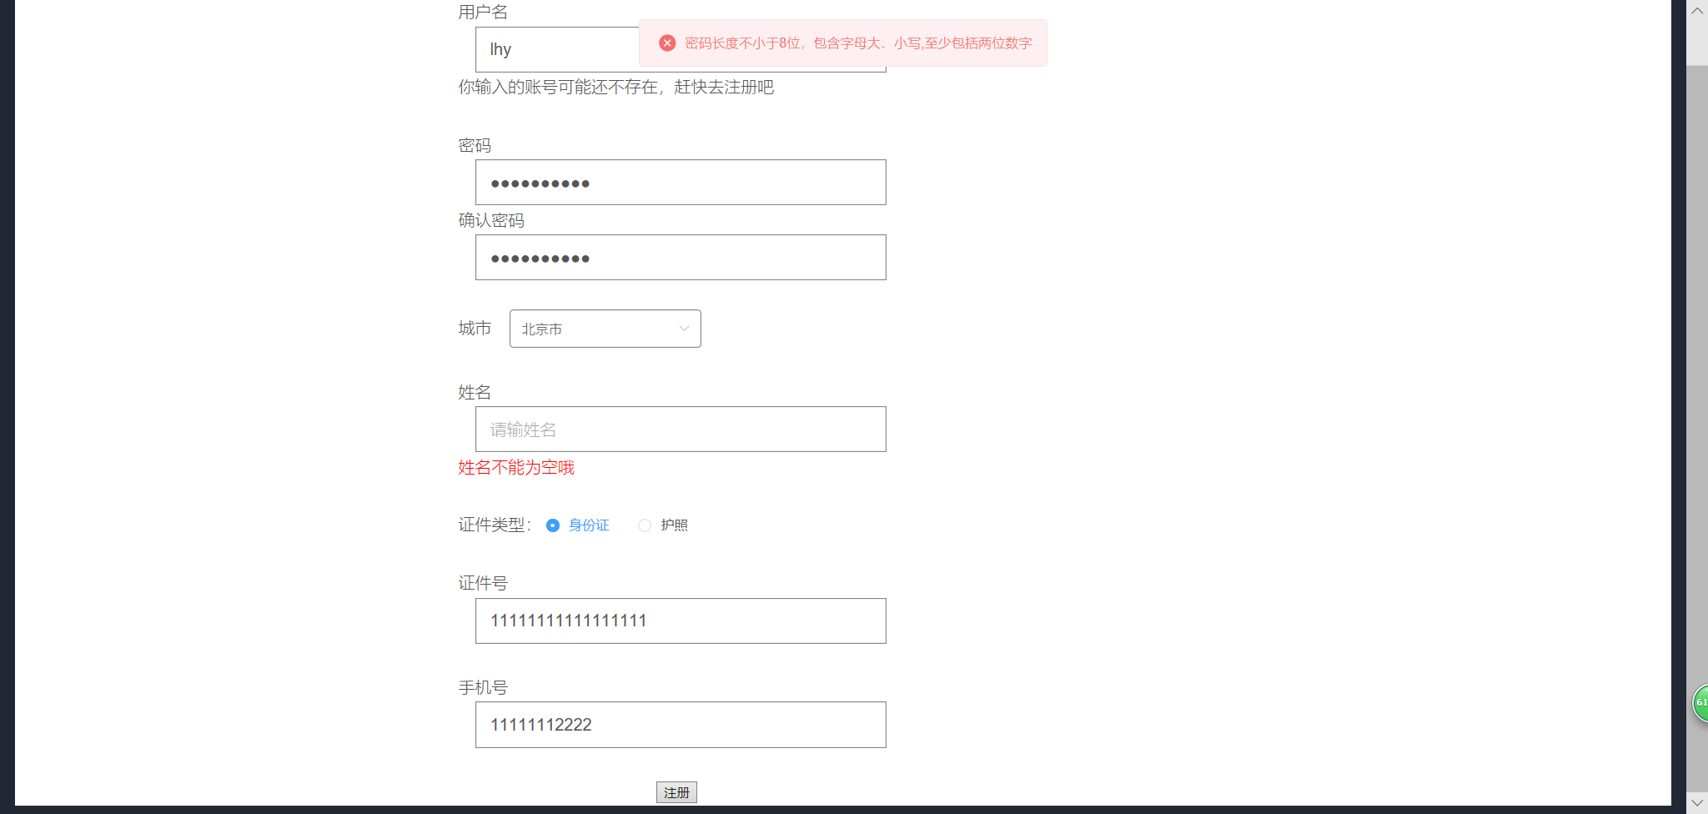

注册界面，对于不合规的账号，密码等，进行提醒，并拒绝注册。

**2、修改用户信息页面： 显示所有基本信息， 但只能修改手机号码和密码**

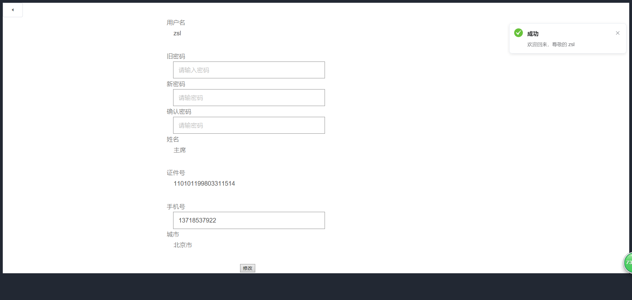

**3、用户登录页面，输入用户名、密码进行验证登录系统。**

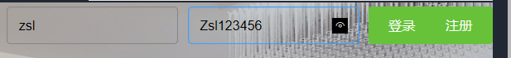



**4、房屋信息新增发布、查询、修改、删除功能**

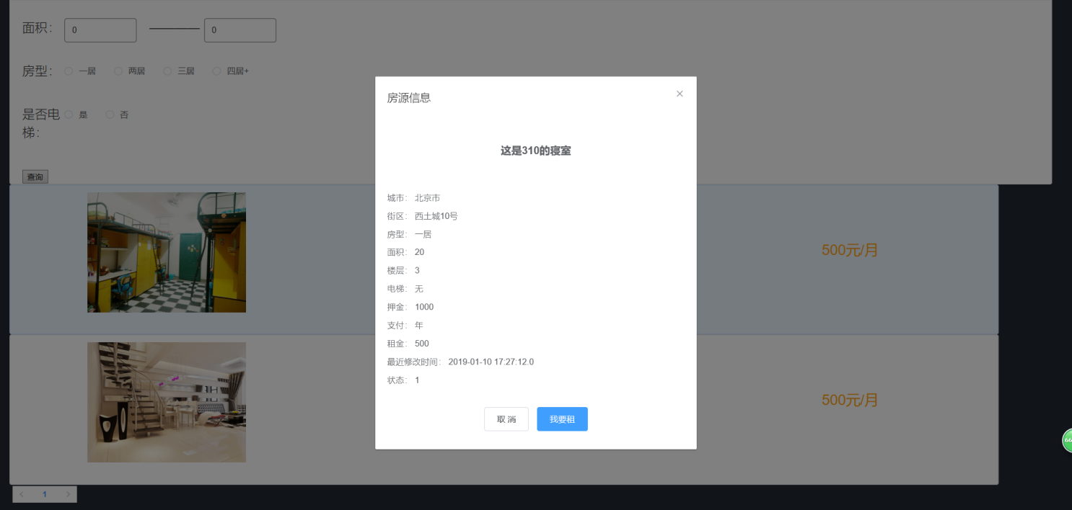

房源搜索界面，可以查看现有的房源，选择合适的房源进行租房申请。

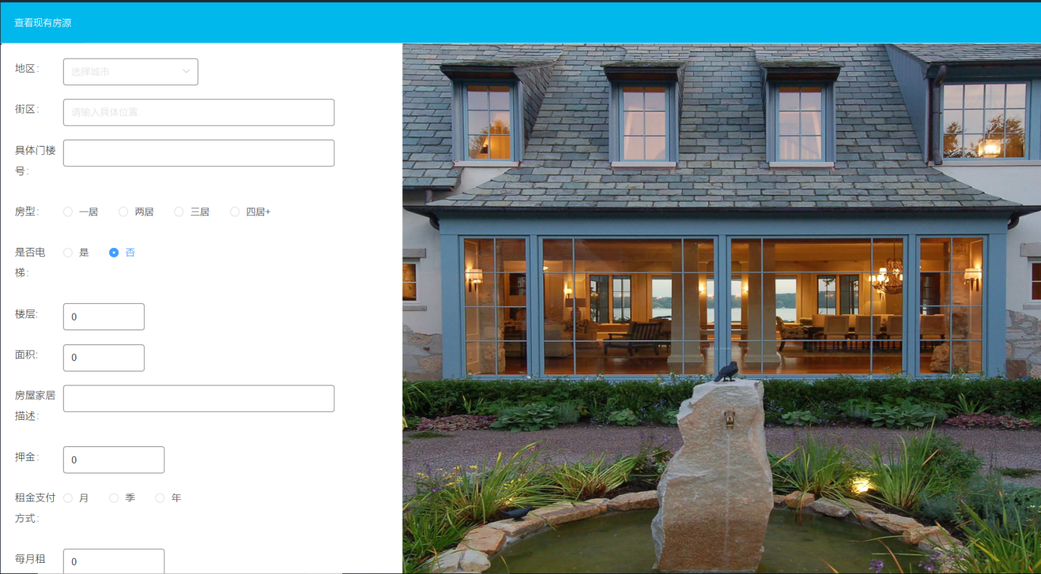

填写房源资料，发布房源

**5、求租信息新增发布、查询、修改、删除功能**

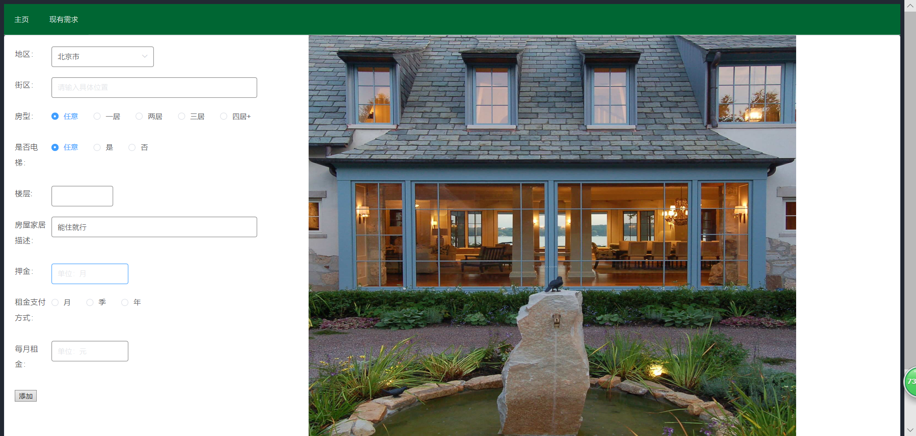

**6、用户详细信息展示页面**

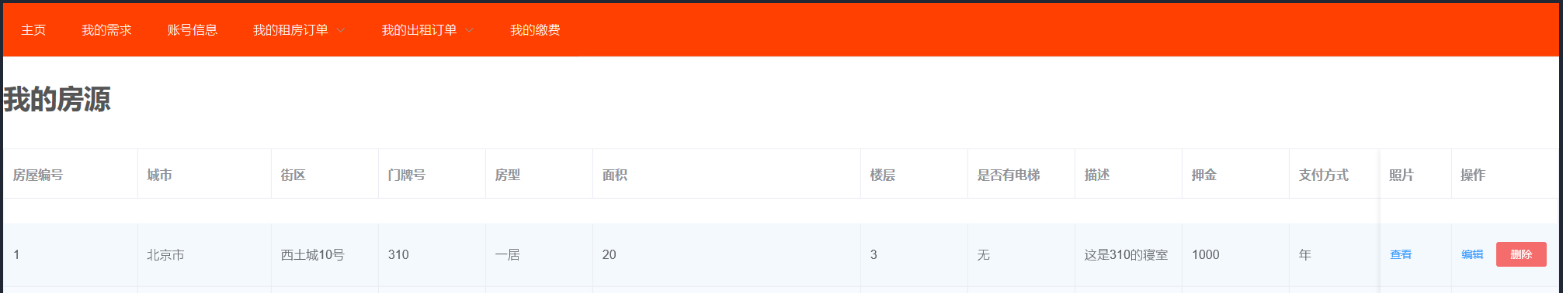

个人信息，可以查看，自己的需求，订单，缴费信息。

**7、申请租房信息显示及确认页面**

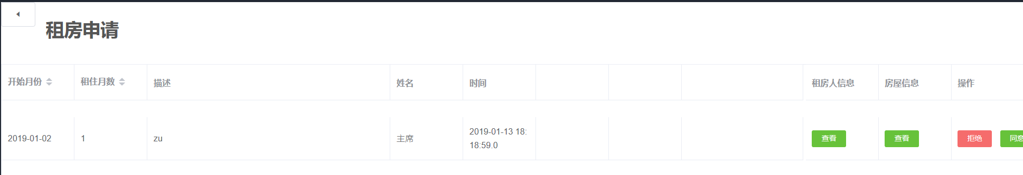

**8、管理员可以查看求租，房源，账号信息**

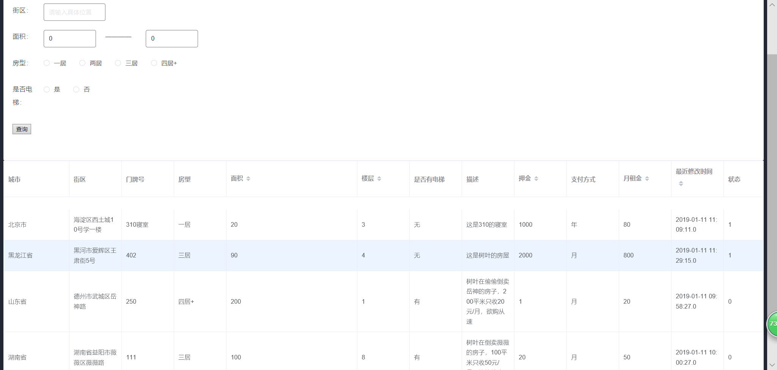

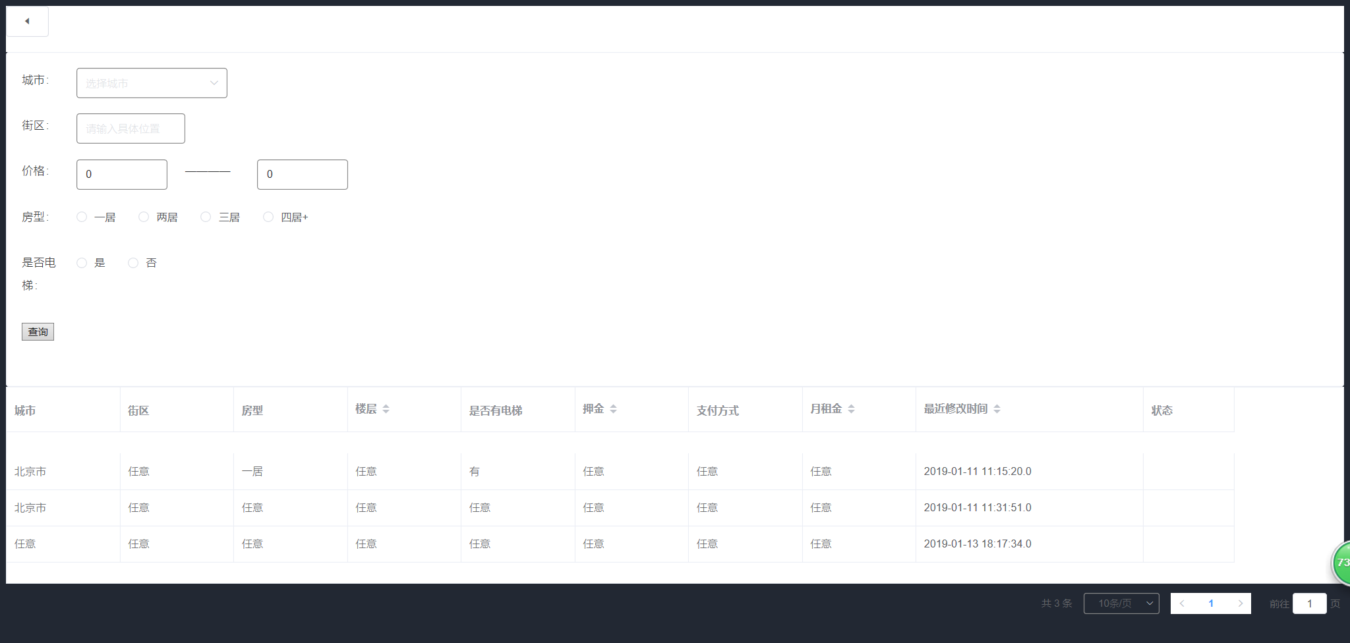

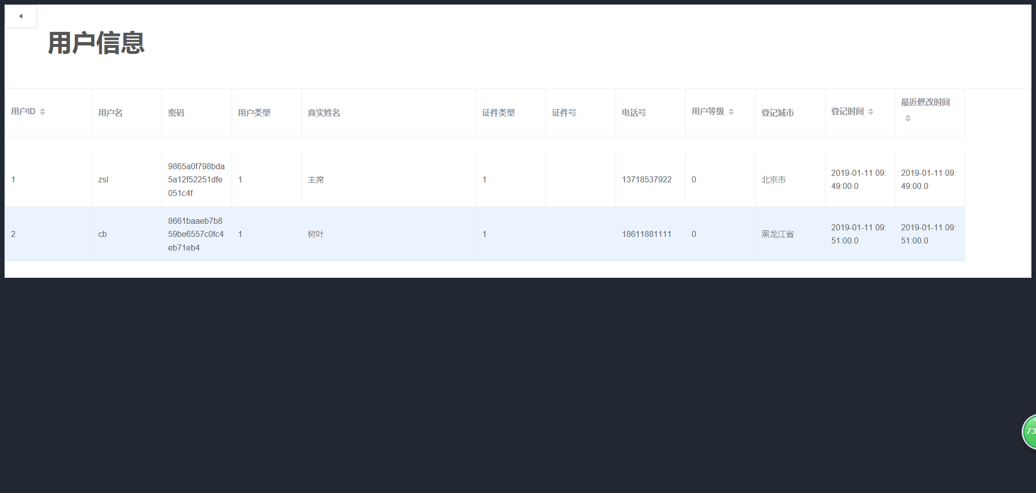

**9、管理员可以查看交易信息，以及交易统计信息。**

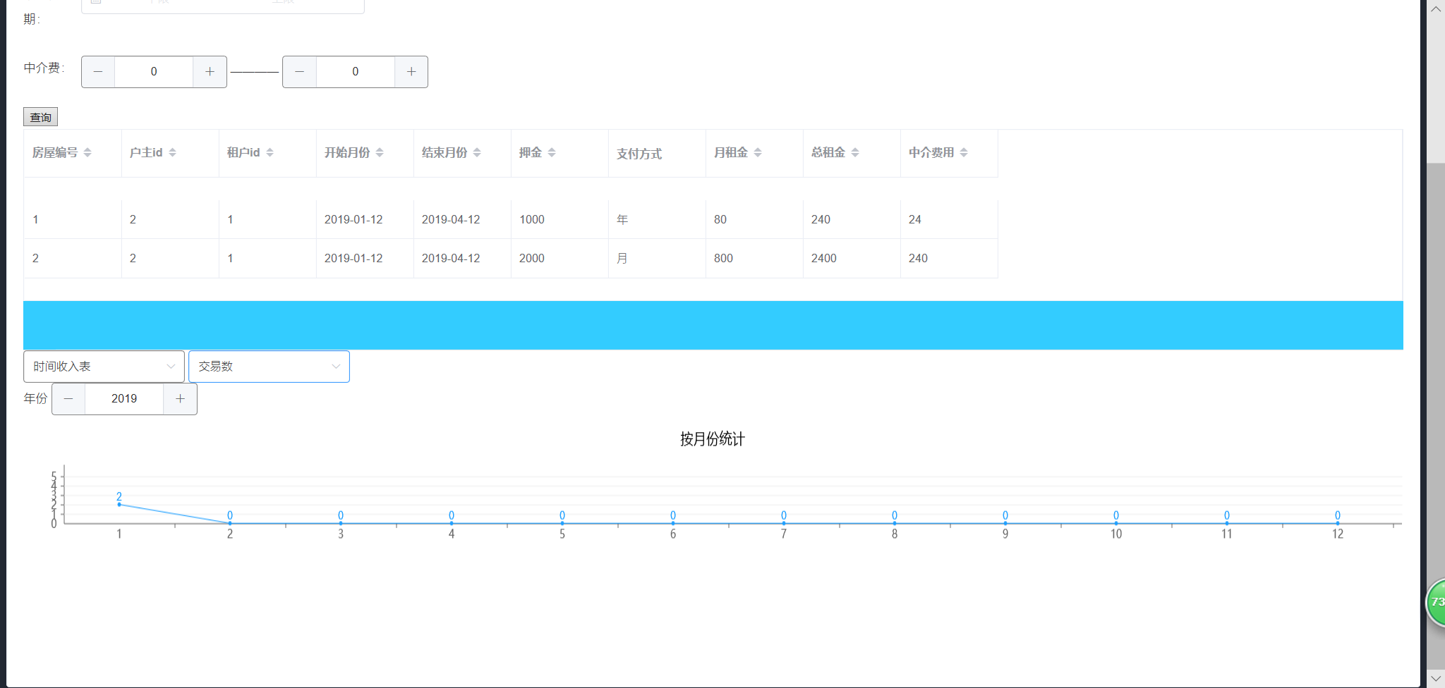

1. **附加功能截图及说明**

**1、密码密文发送，密文储存，使用md5加密方法，保证用户隐私。**

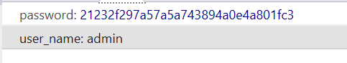

**2、注册时，验证身份证号和手机号要求符合标准格式。**

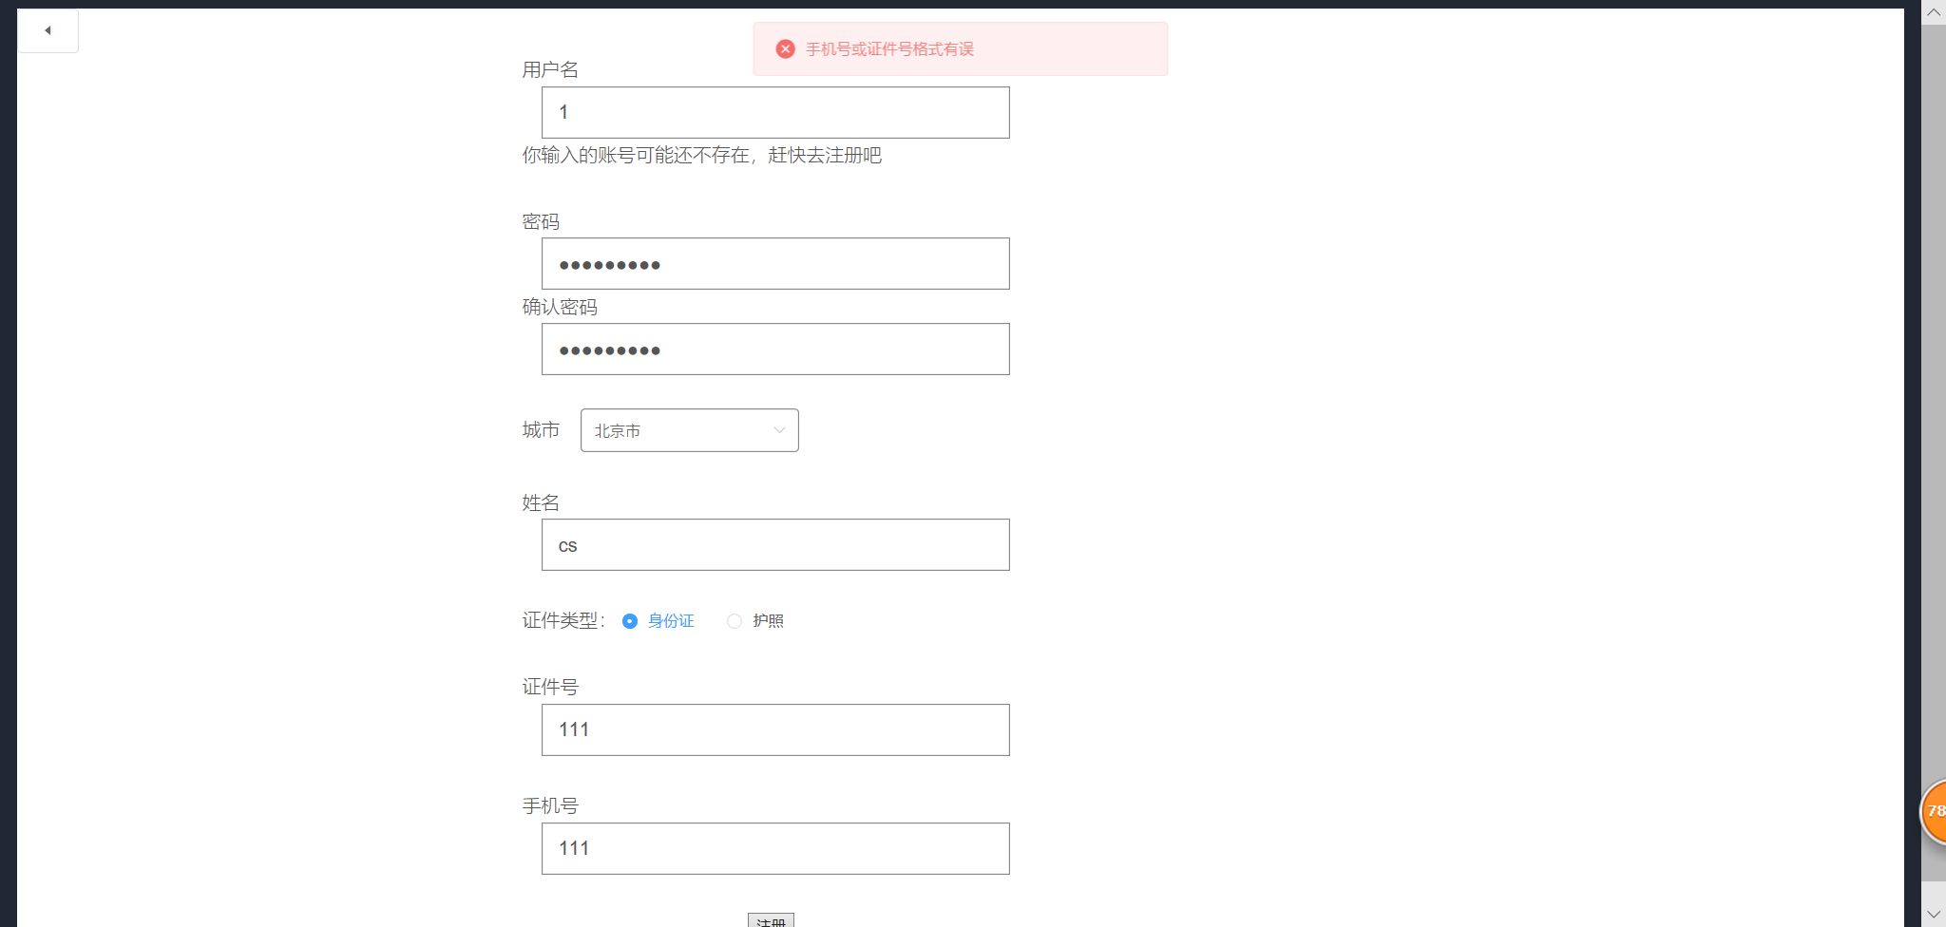

**3、条件查询时，可以通过模糊搜索，进行关键字检索。**

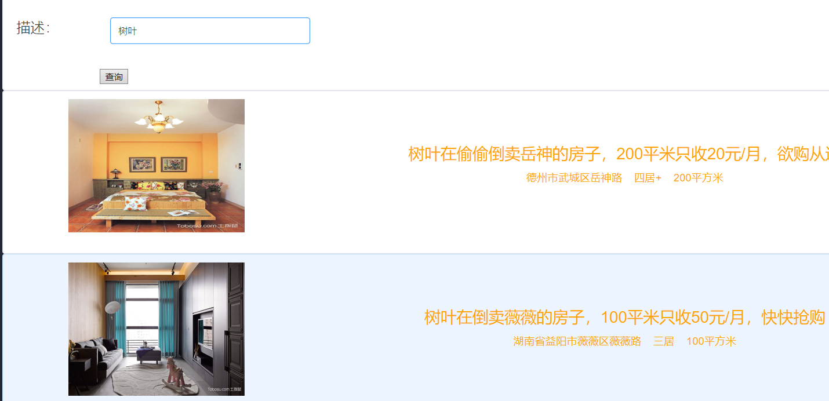

**4、实现了对查询信息，按照不同属性排序的功能**

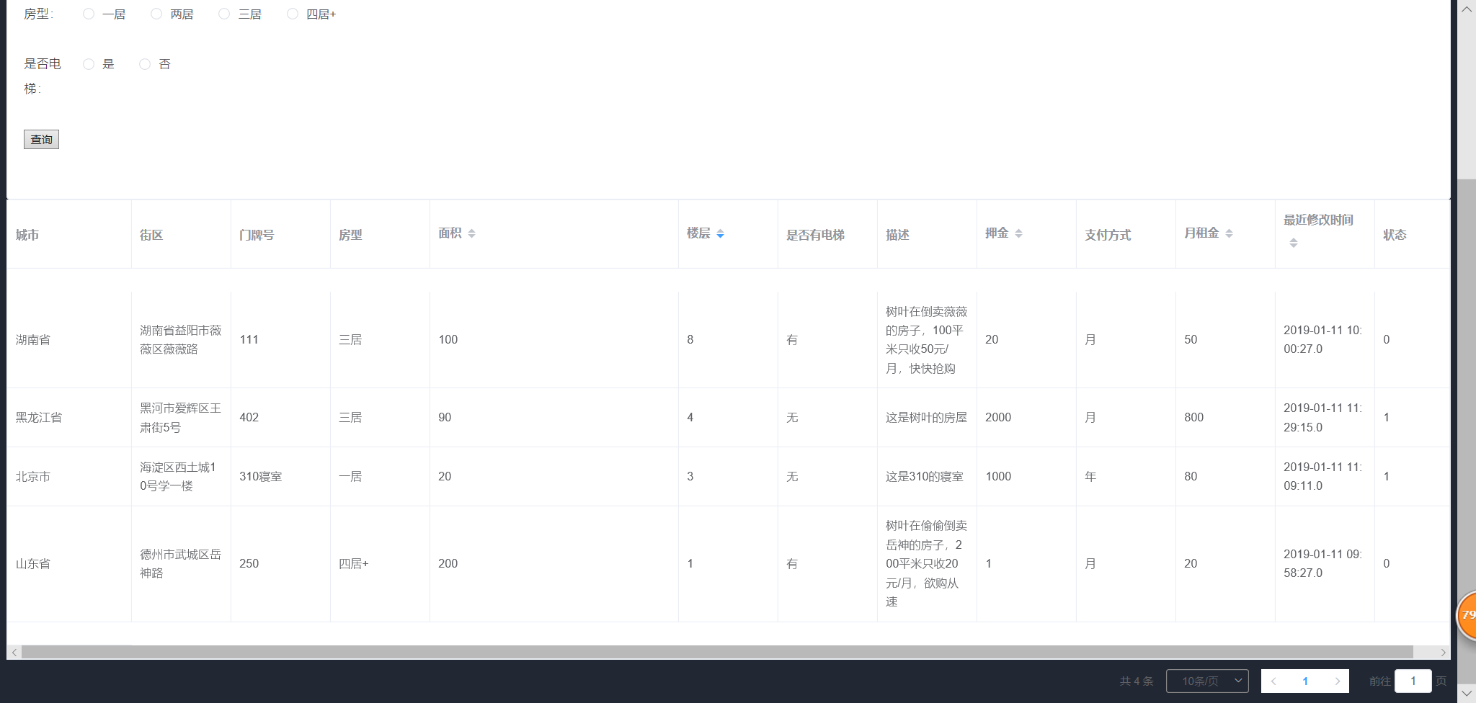

**5、租房过程三次握手，并且在对方未确认之前允许修改或删除。**

租房三次握手。首先发送我想要订单

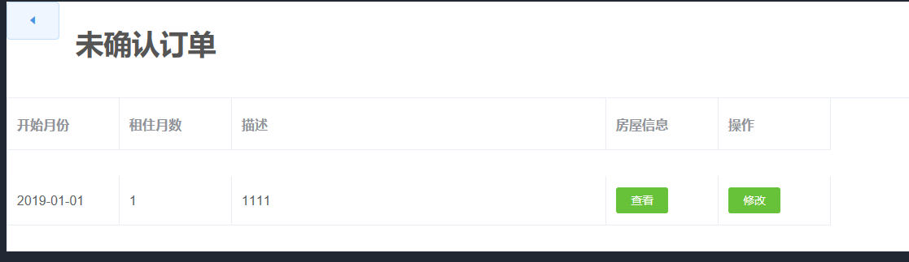

房源方同意请求

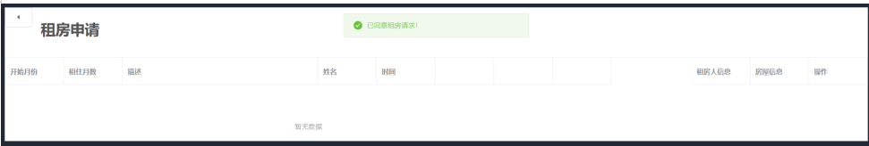

租房方付中介费和押金

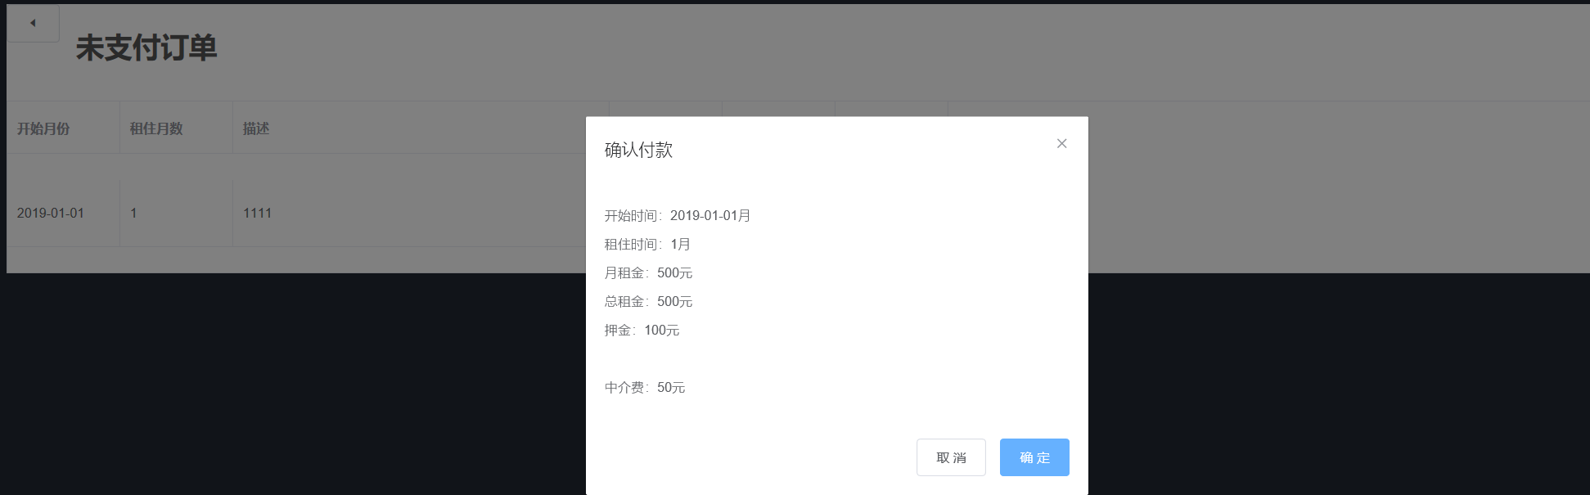

至此，租房方已经成功租房。就好在缴费信息中出现近七日需要缴费的款项。

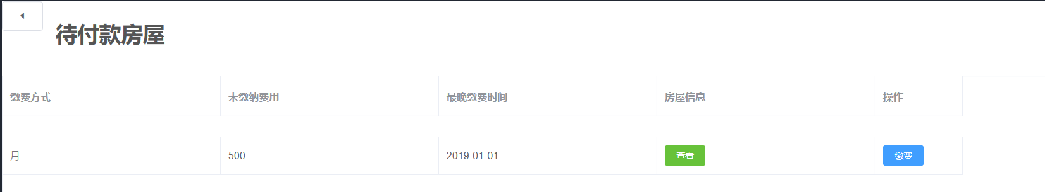

**6、实现了后续交租过程，租房完成后，将根据月租、季租、年租生成一系列交租账单，在租期前一个星期可以开始交租。**

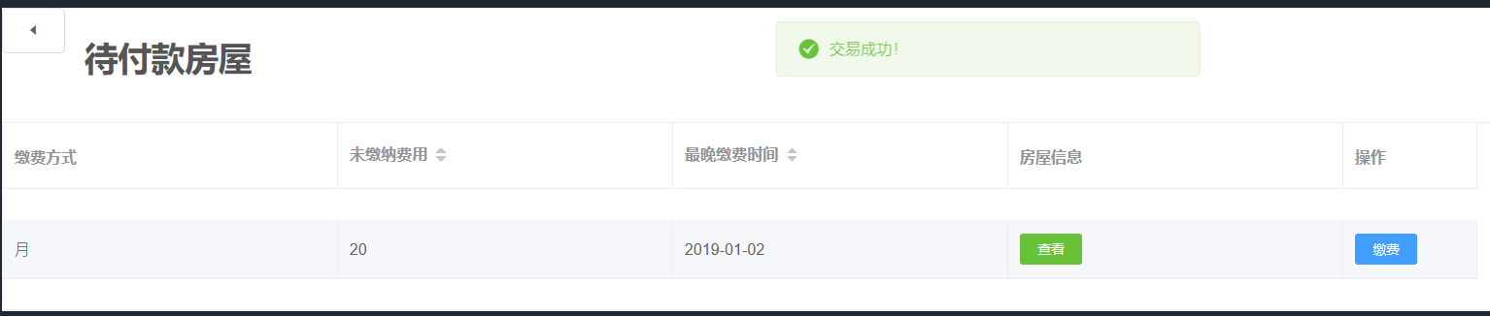

**7、倘若用户逾期未交租金，则会在每次登录界面，不断提醒用户有代付款信息。**

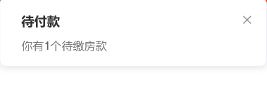

1. **在求租广场，房东如果有合适的消息，可以给求租者留言，并说明自己的房源编号，供求租者查询房源。**

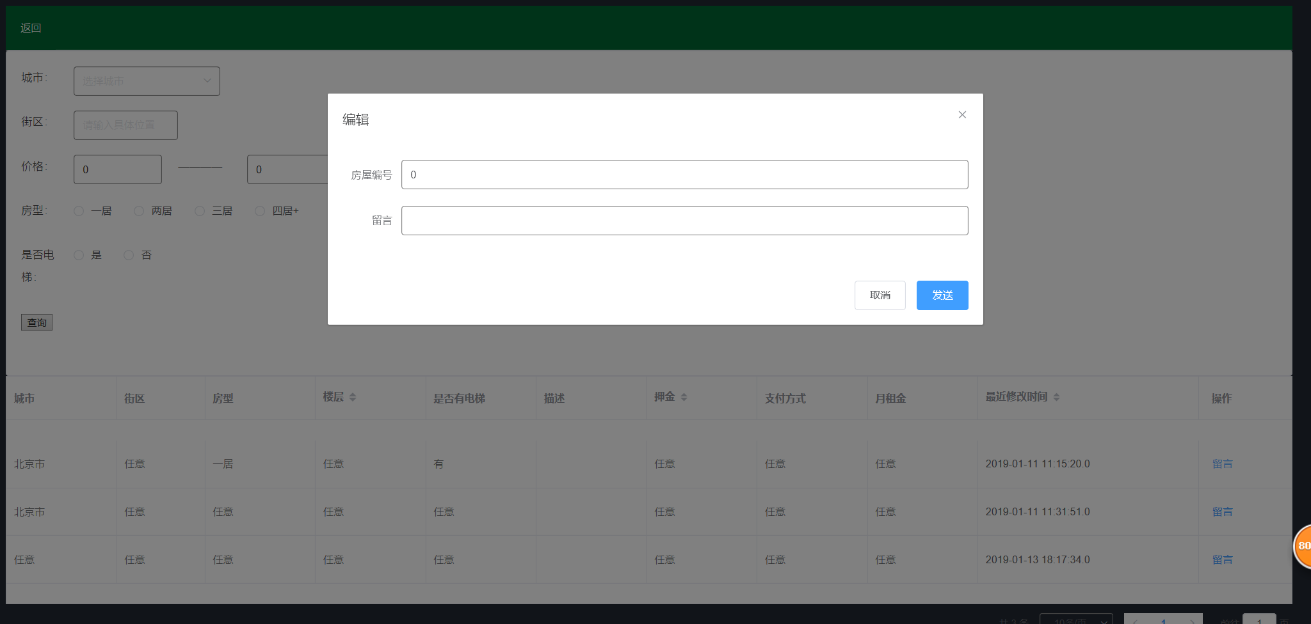

**9、用户可以根据留言中的房源编号，进行查询，精确定位到合适房屋**

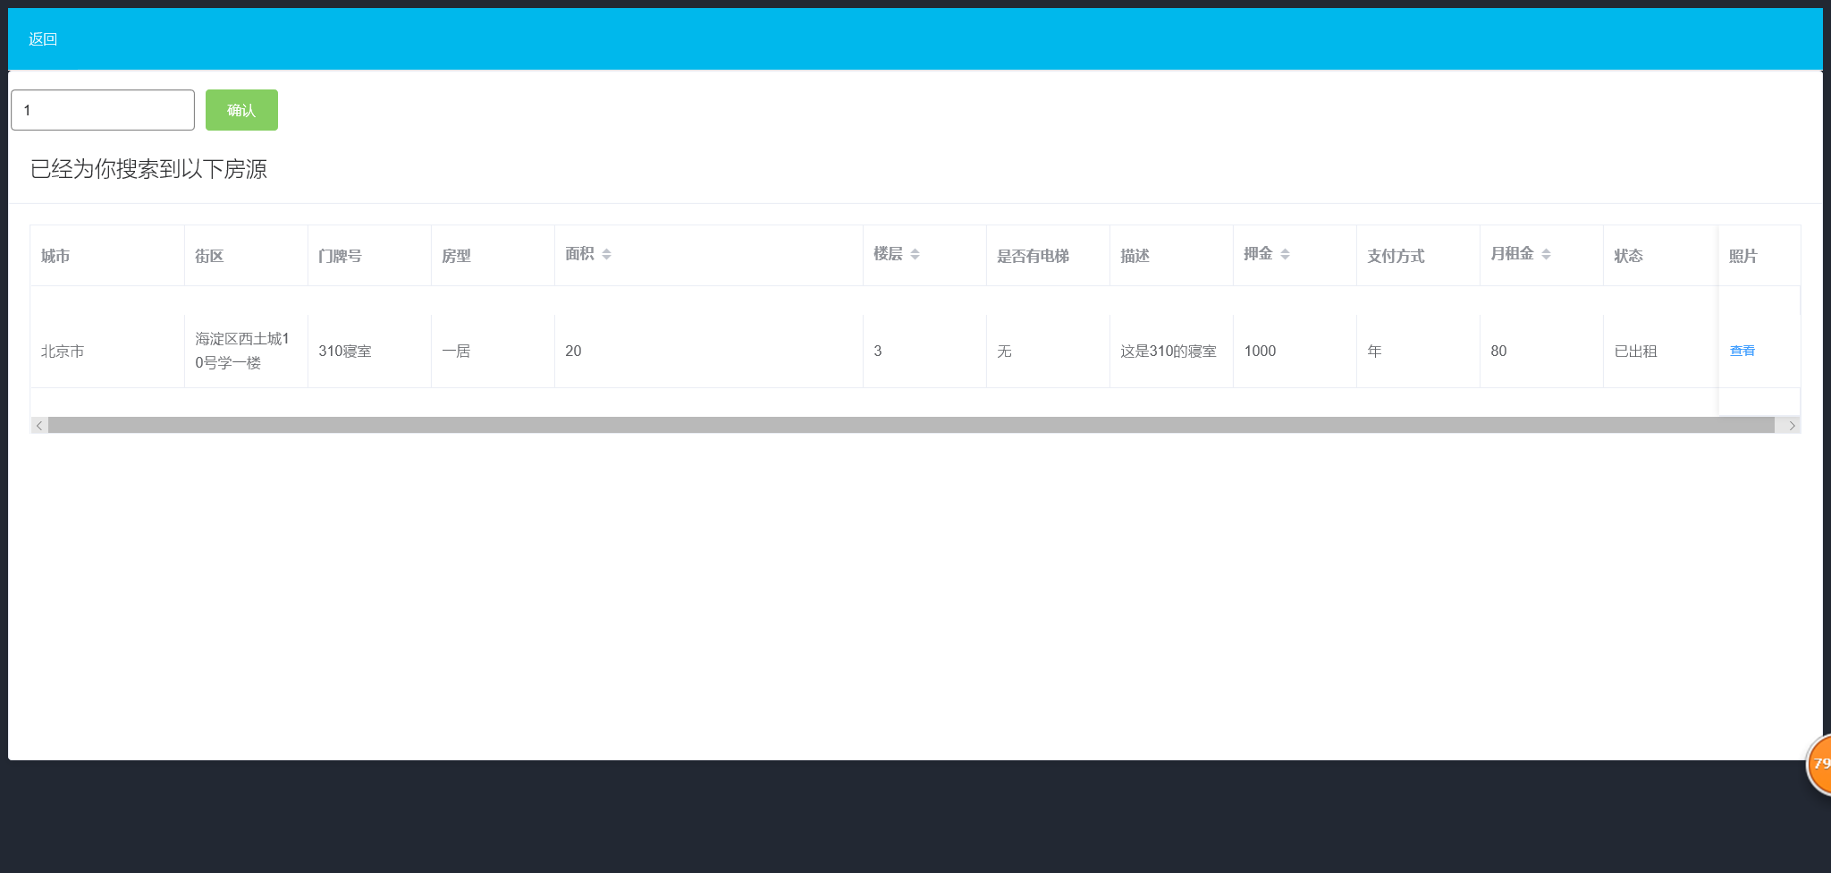

**10、当自己的申请、同意、成交、付款等环节有更新或者变动时，会第一时间在首页进行提示用户及时查看，方便用户实时掌握各环节进展，不遗漏任何消息。**

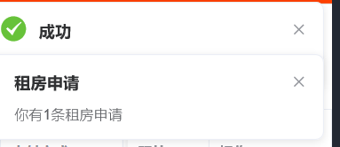

**11、统计功能提供按时间统计和按地域统计两种统计方式。同时以柱状图和折线图两种方式展示**

按月份统计的交易信息。

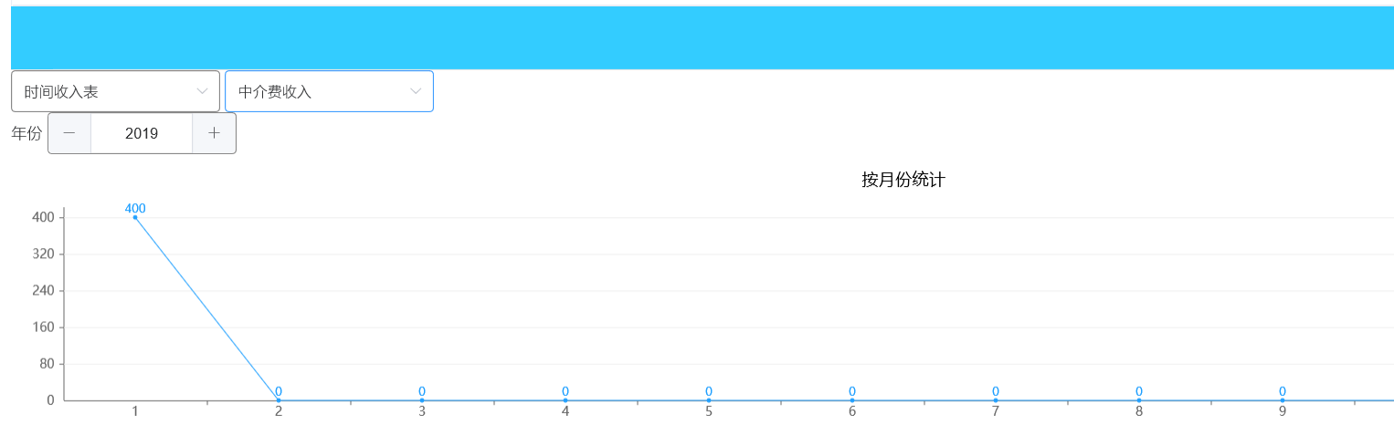

按地区统计的交易信息。

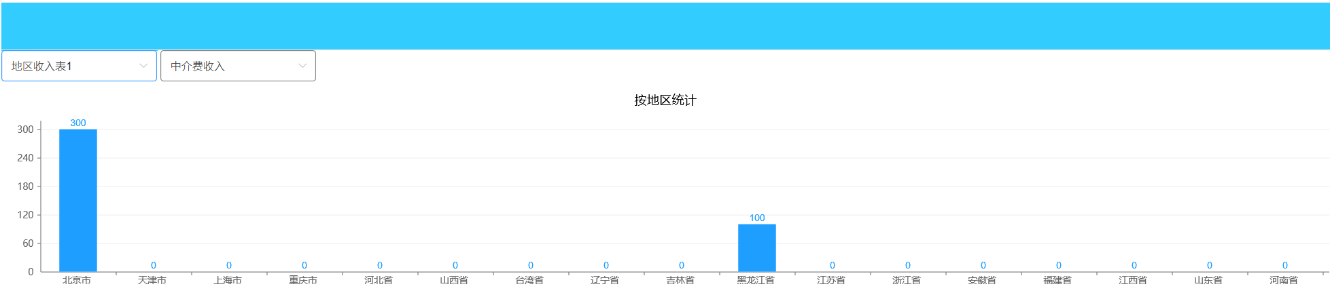

**五、分工说明**

|  |  |  |
| --- | --- | --- |
| 姓名 | 主要工作 | 百分比 |
| 张绍磊 | 前期调研开发框架，SSM框架的部属，及前后端分离式开发架构整体的环境配置。系统整体功能设计。系统全部后端的编写，部分前后端接口的设计与实现，数据库结构设计与建库。实践作业报告的撰写。 | 45% |
| 陈博 | 前期调研开发框架，Vue框架的部署，及前后端分离式开发架构整体的环境配置。系统整体功能设计。前端90%页面的编写，部分前后端接口设计，前端整体设计逻辑架构，测试数据生成。实践作业报告的撰写。 | 45% |
| 刘含宇 | 租房广场界面设计和实现，注册页面的排版，系统配置说明，系统测试。 | 10% |

附：配置说明

1. 前端配置

前端需要配置Node.js、NPM。

Node.js是一个运行在服务端的JavaScript环境。

NPM全称Node Package Manager，是JavaScript的包管理工具。

1. 在Node.js官网<https://nodejs.org/en/>下载最新版本：

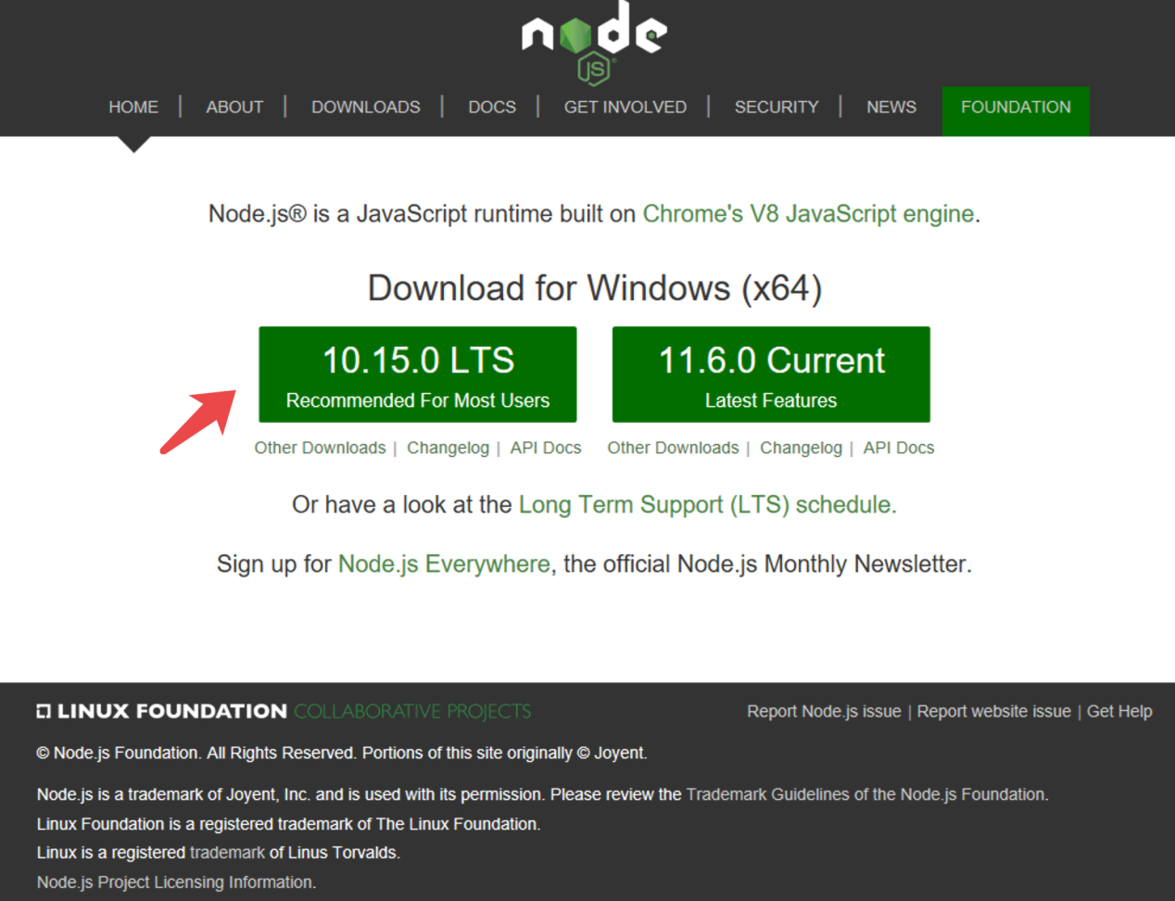

(2)安装Node.js

在Windows上安装时务必选择全部组件，包括勾选Add to Path。

(3)测试NPM

最新版的Node.js中已集成了NPM。打开Windows 10自带的PowerShell，使用命令NPM，如能看到以下信息，说明NPM已经安装完成。

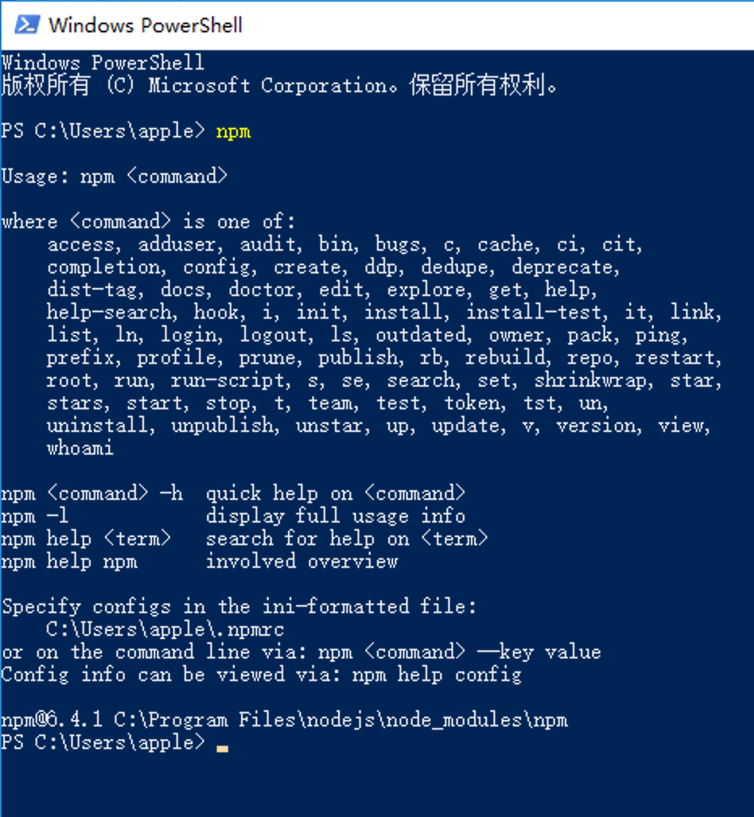

(4)运行前端

路径转至Web前端文件夹，使用命令

$$npm run dev$$

即可将网站配置在本地的<http://localhost:8002/> 或者http://127.0.0.1:8002/ 。

运行过程中，初次运行的计算机可能会收到系统提示需要安装js-md5，这个包为密码验证等模块所依赖的，按照提示使用命令

npm install --save js-md5

即可完成安装。

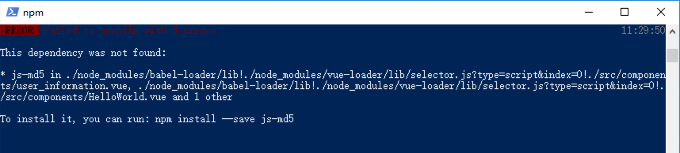

(5)连接网站

在浏览器输入网站<http://localhost:8002/> 或者<http://127.0.0.1:8002/> 即可进入网站。

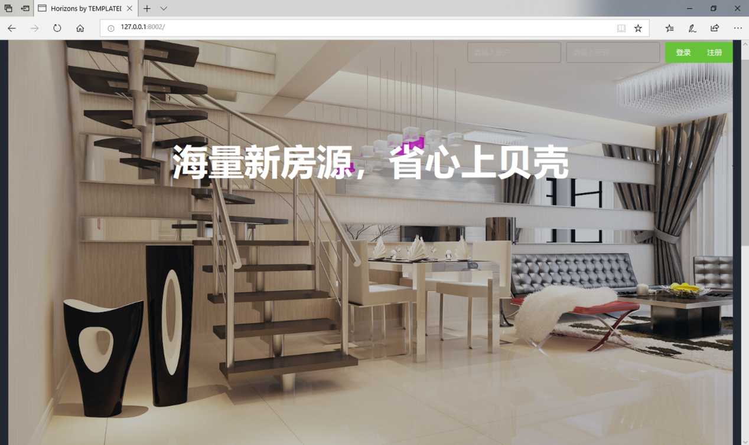

1. 后端配置

后端需要配置JDK、Eclipse Jee、MySQL和Tomcat。

1. JDK 配置

在Oracle的网站上下载并安装JDK。

https://www.oracle.com/technetwork/cn/java/javase/downloads/jdk8-downloads-2133151-zhs.html

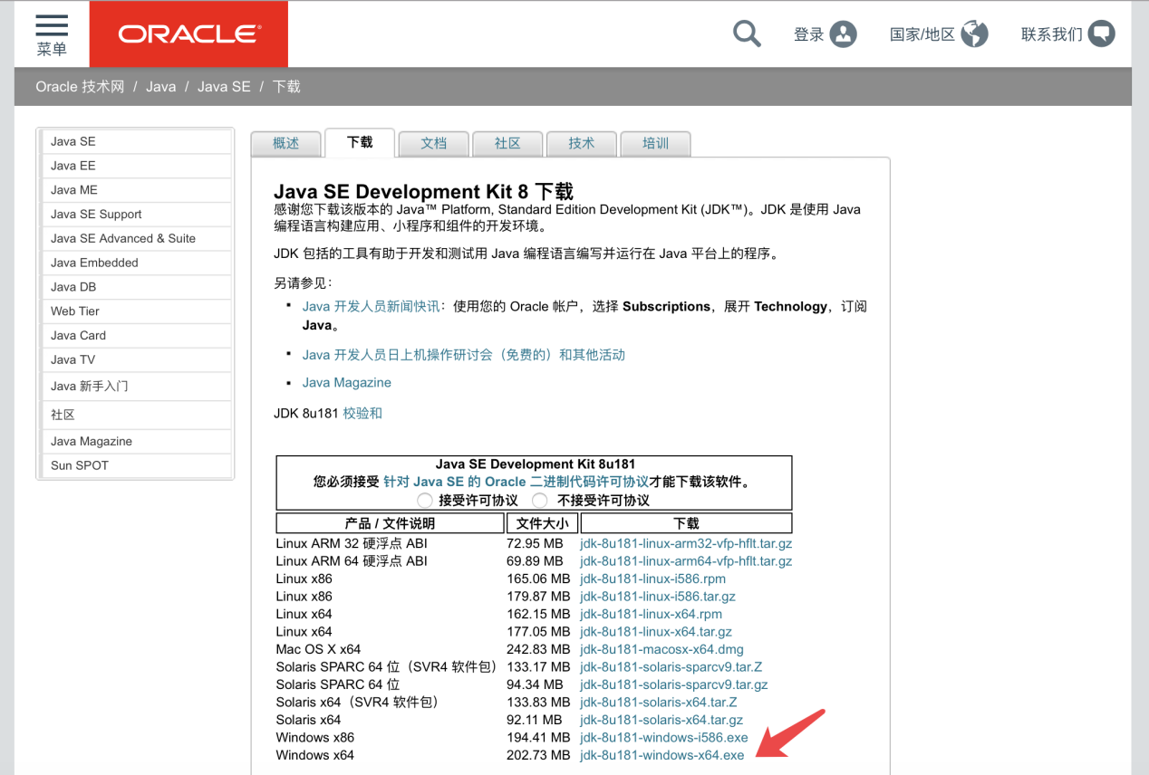

1. Java EE 配置

在Eclipse官网上下载Eclipse Jee

<https://www.eclipse.org/downloads/>

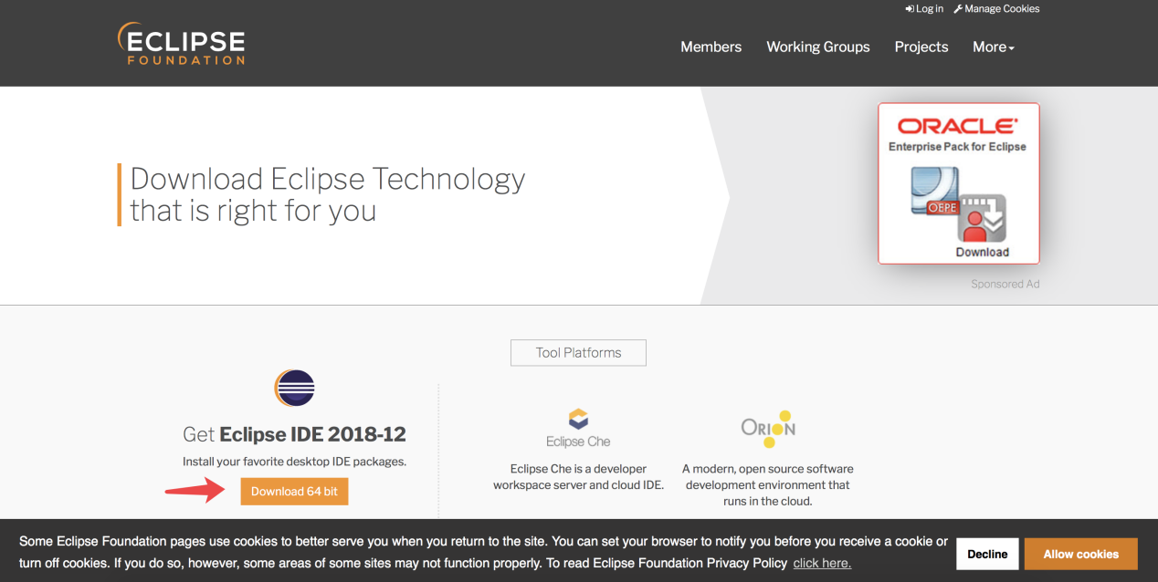

安装时选择 Eclipse IDE for Java EE Developers

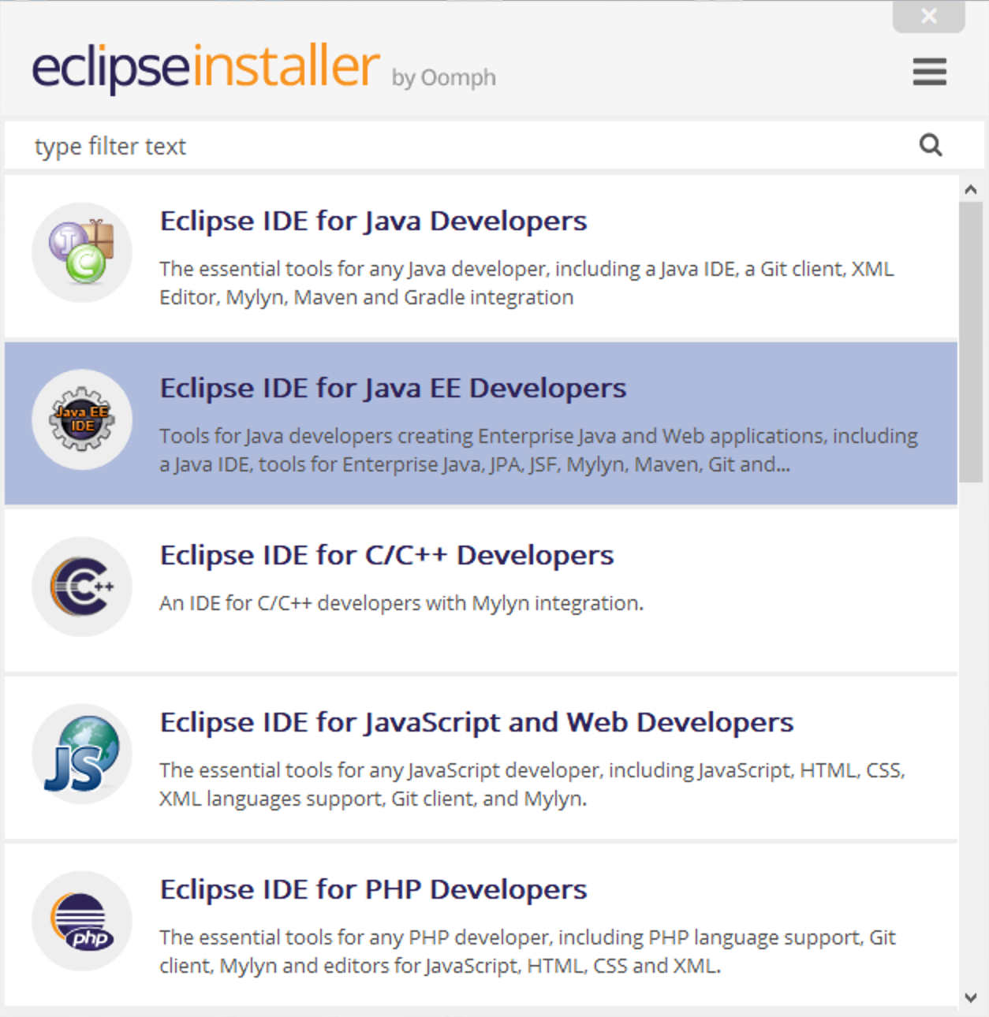

1. MySQL配置

在MySQL官网下载MySQL数据库并安装。

<https://dev.mysql.com/downloads/mysql/5.5.html>

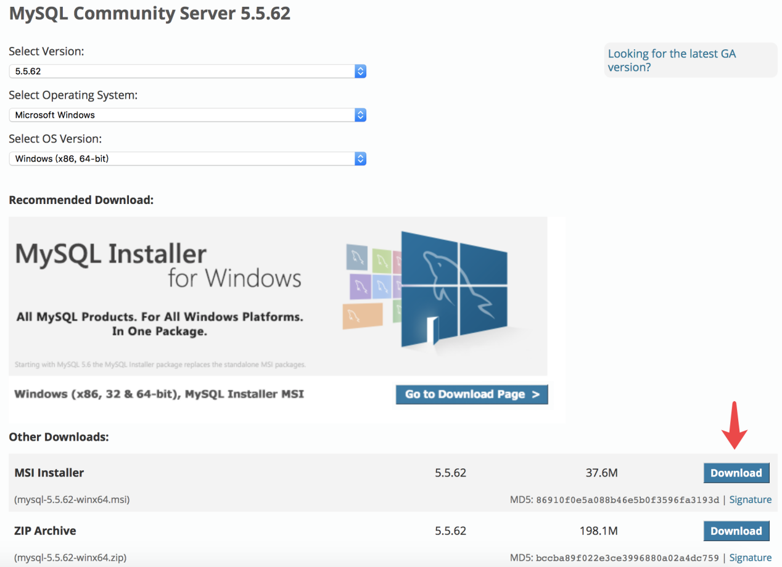

安装过程全部使用默认配置即可，数据库的用户名和密码均为root。

安装完成后，可以直接使用MySQL，或者使用Navicat等工具，建立数据库rental_agency。

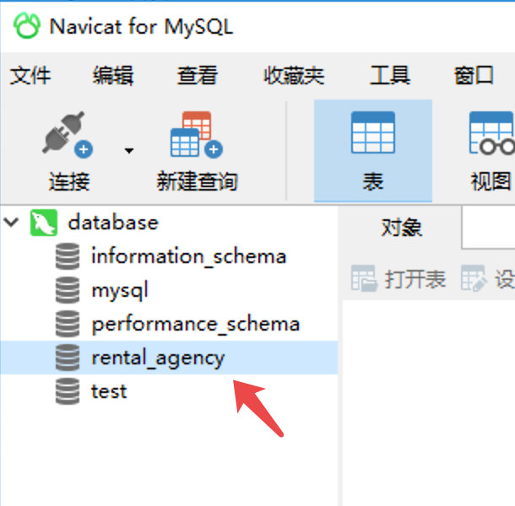

运行附带文件中的rental_agency.sql进行数据导入，以导入用户、房源等信息。

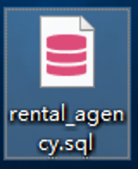

1. Tomcat配置

打开Eclipse，设置服务器，在菜单中选择Window-Preferences

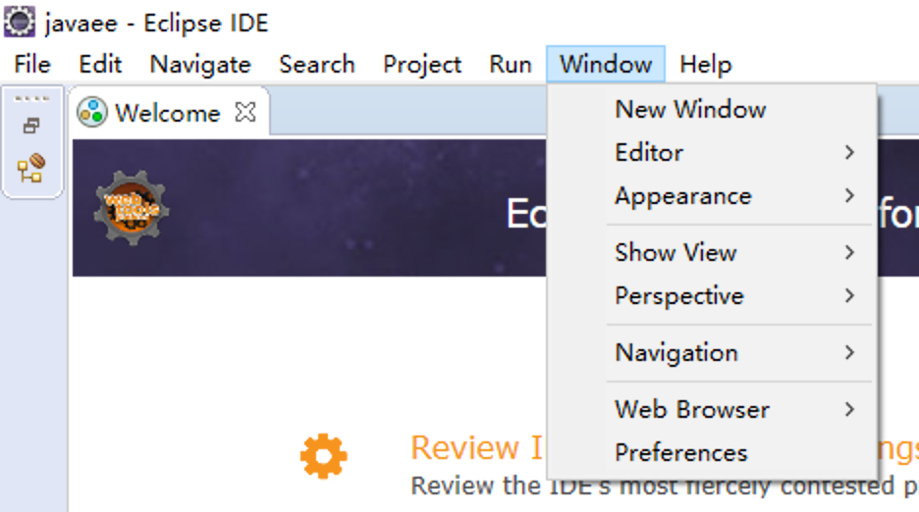

在Server-Environments中选择Add。

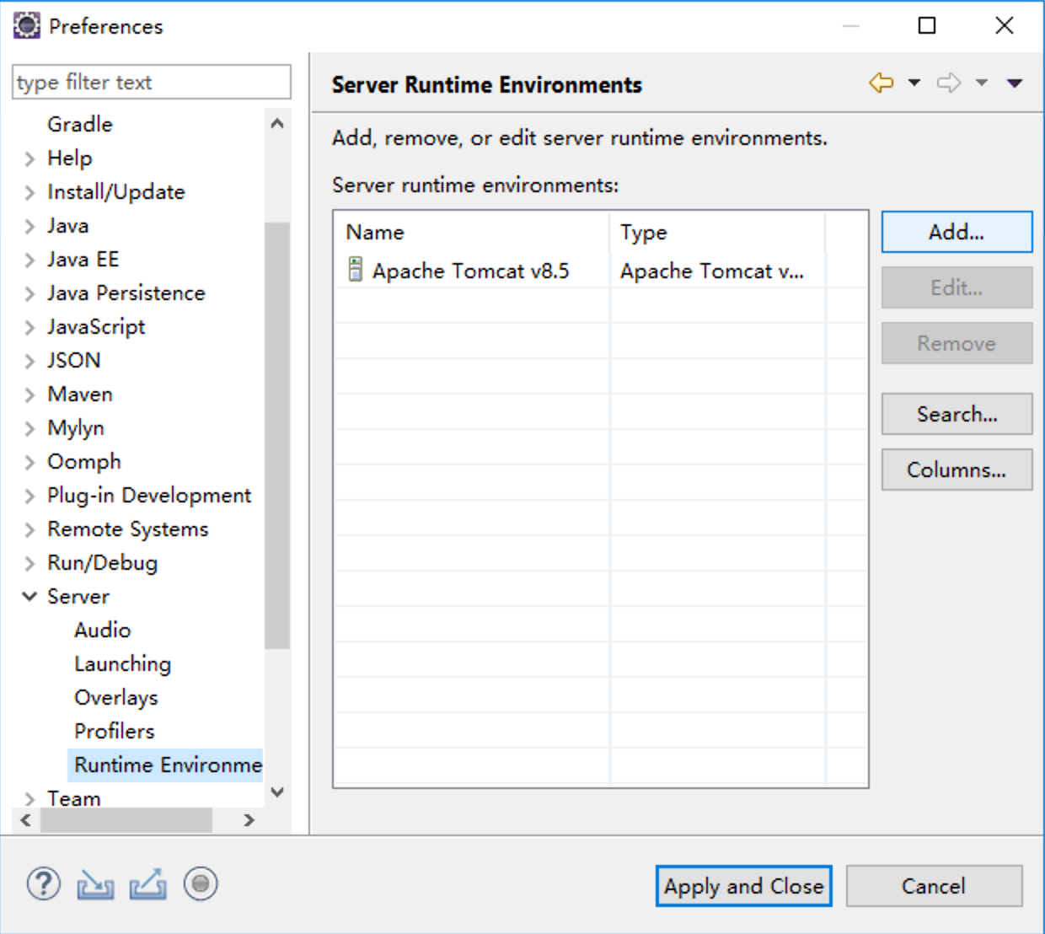

种类为Apache Tomcat v8.5。

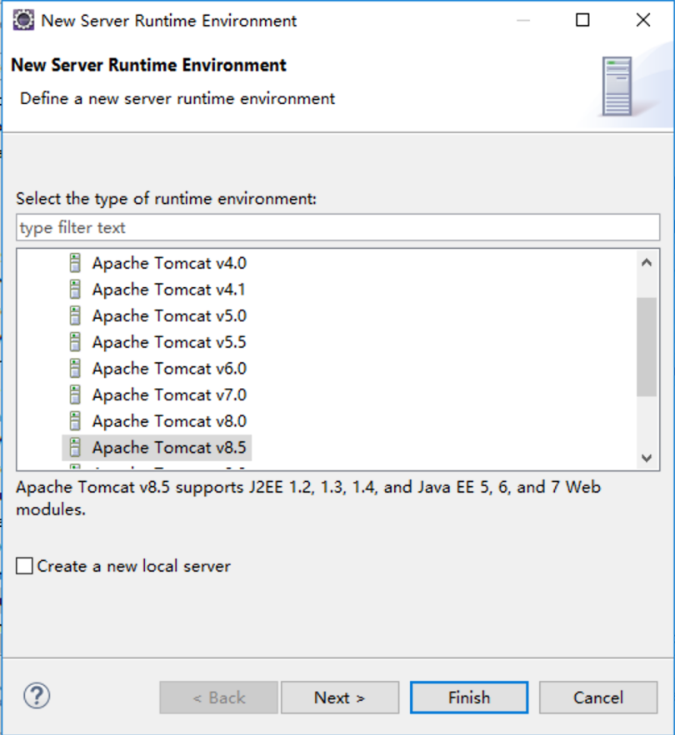

路径选择附带文件中的apache-tomcat-8.5.37。

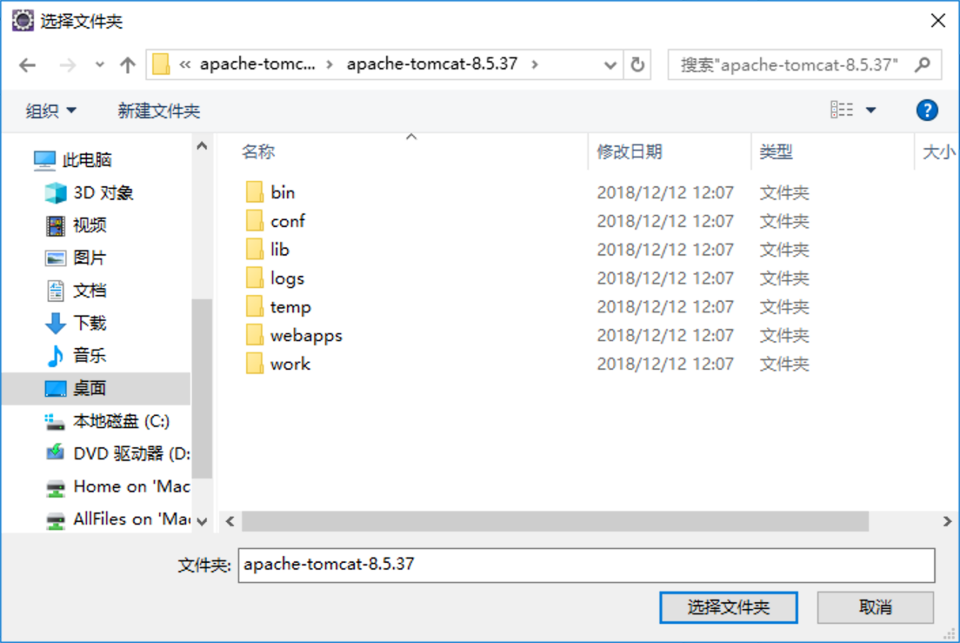

应用设置。

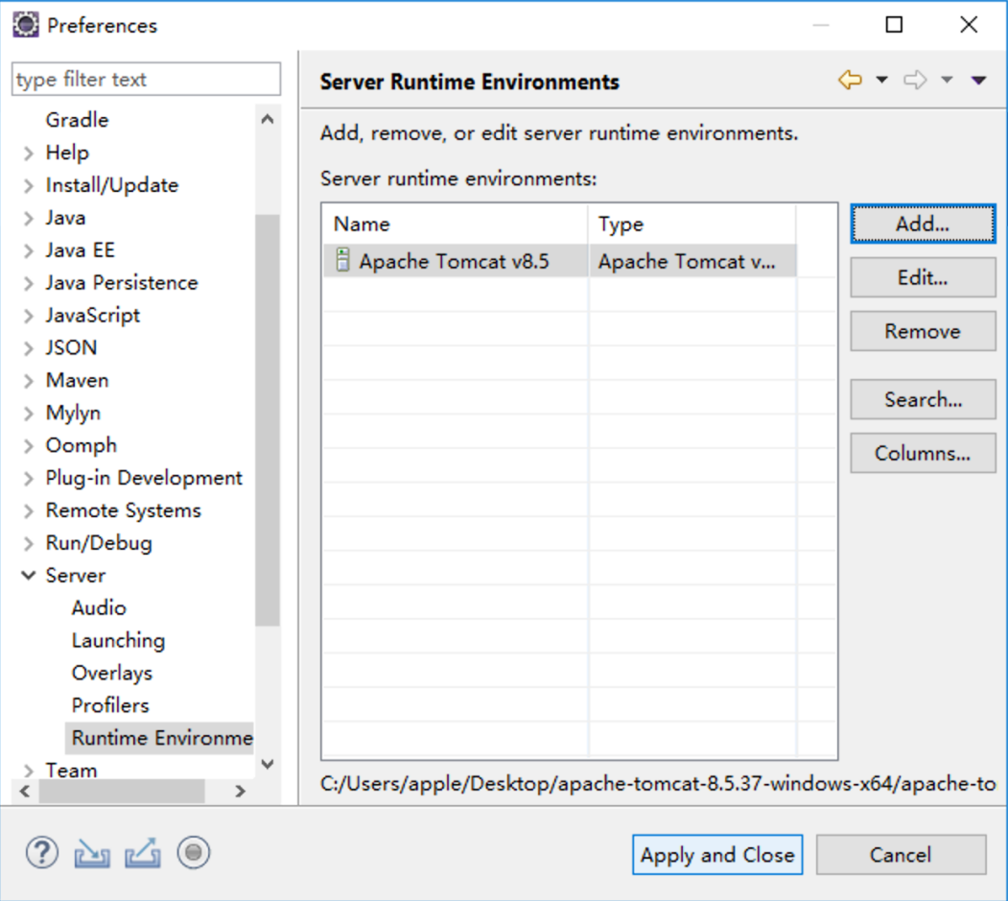

(5)导入后端工程并运行

打开附带文件中的后端工程文件夹。

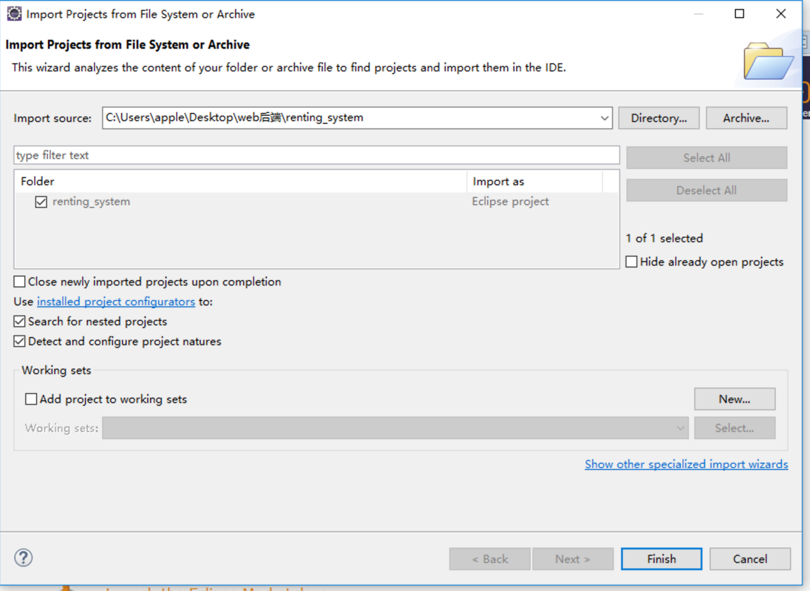

(6)修改jdbc配置

修改jdbc.properties中用户名和密码为您电脑上MySQL的用户名密码。



(7)在本地E盘中新建名为“image”的文件夹

修改Eclipse中的Tomcat的配置如下：

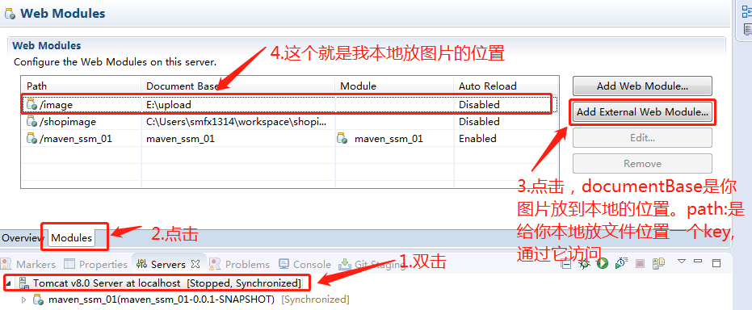

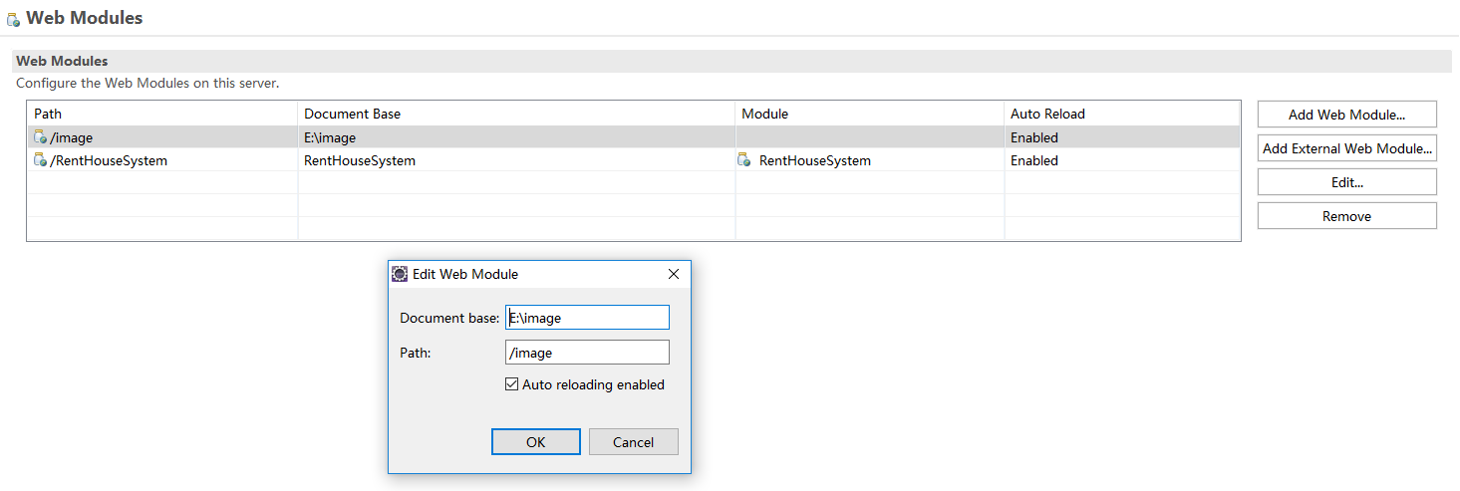

(8)右键导入的工程，选择Run As，Run on Server。

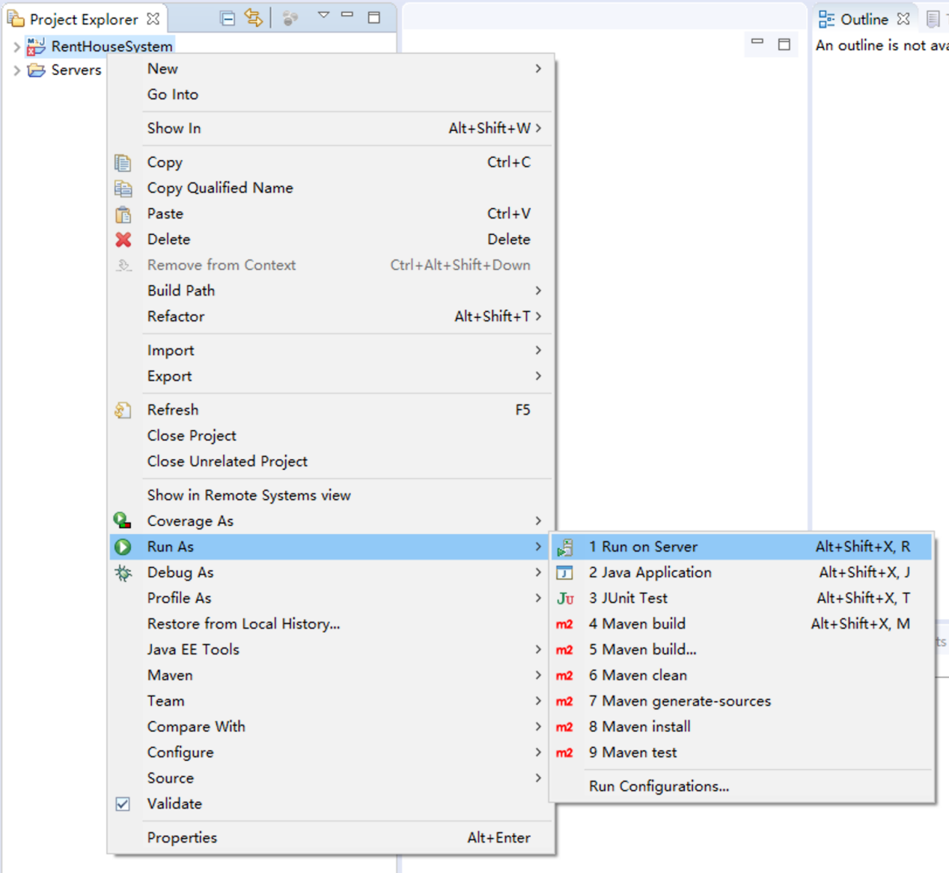

至此，网站的前后端配置完成，网站可正常运行。